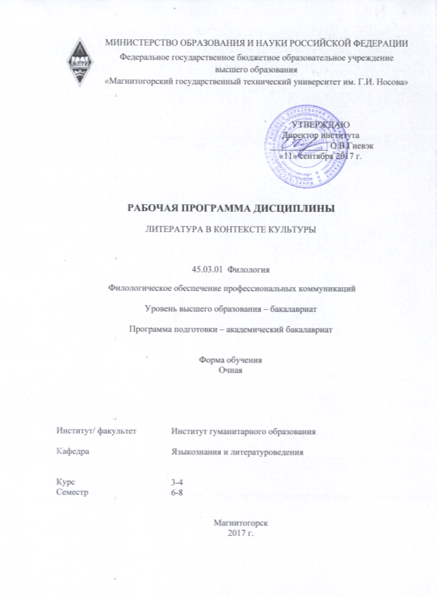

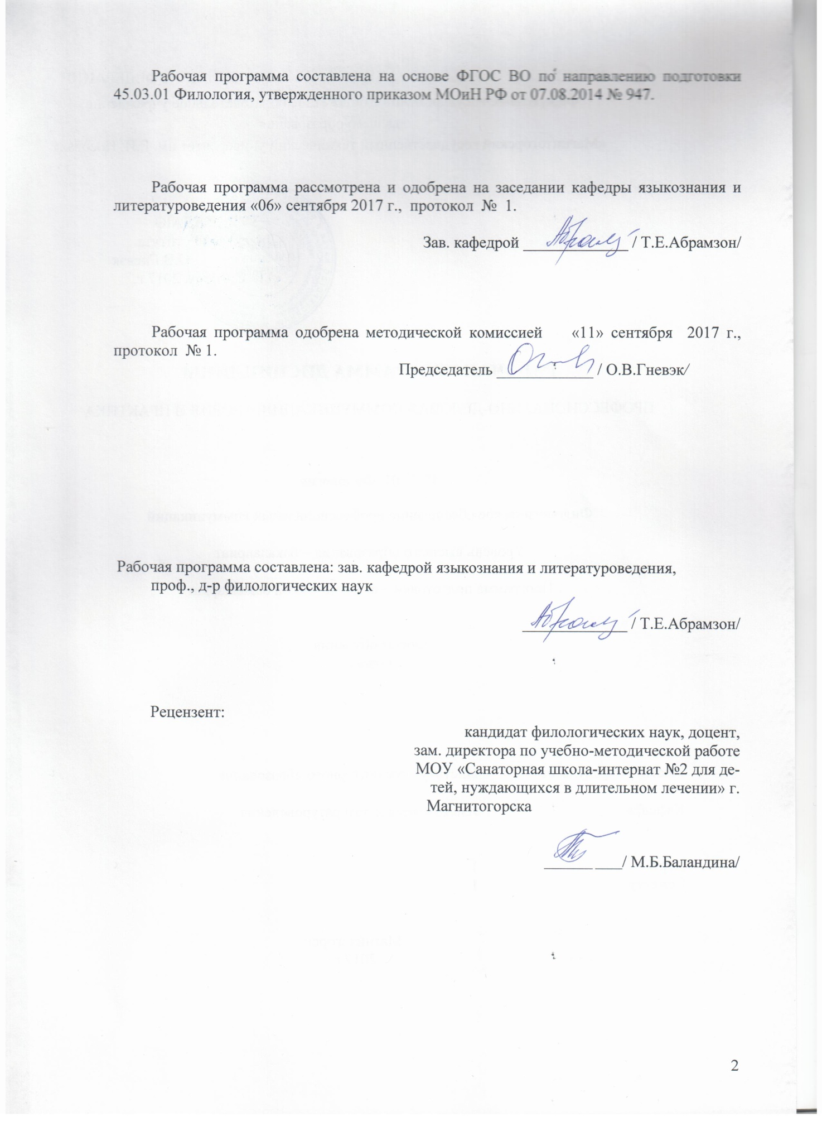

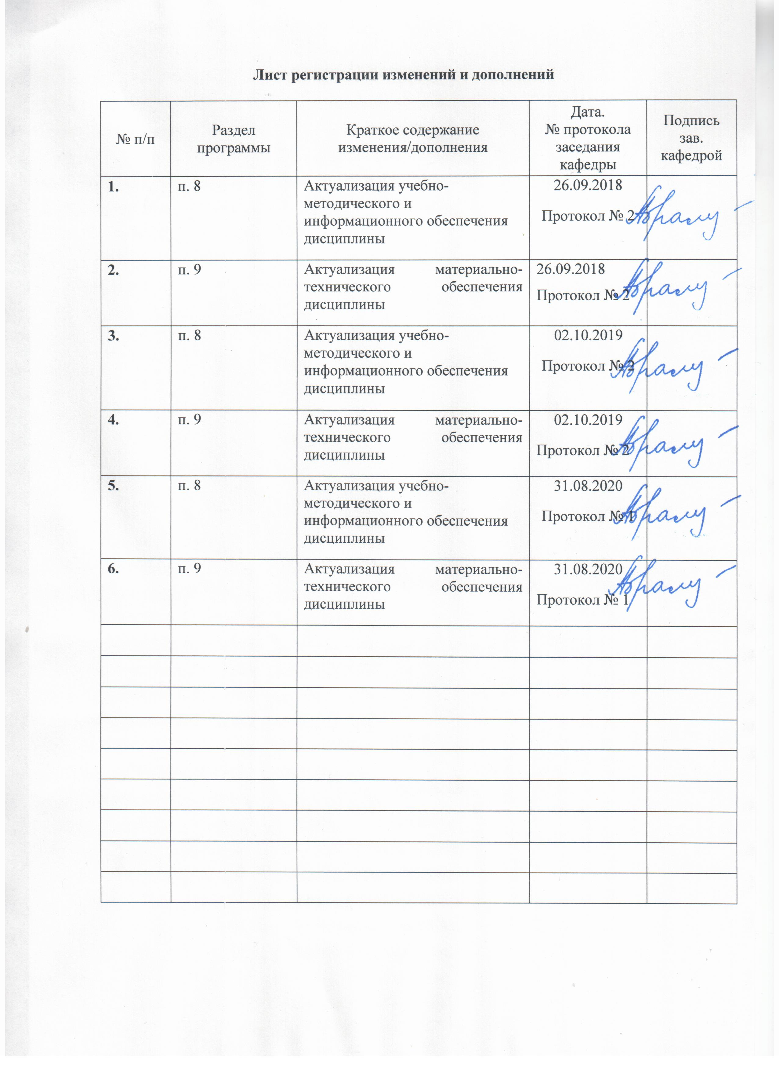

Цели освоения дисциплины (модуля)
Целями освоения дисциплины «Литература в контексте культуры» являются:
-формирование системы гуманитарных понятий, составляющих этико-эстетический компонент искусства;
- формирование литературного вкуса как ориентира самостоятельной читательской деятельности;
-формирование эмоциональной культуры личности, социально значимого ценностного отношения к человеку и миру;
-формирование и развитие умений грамотного и свободного владения устной и письменной речью;
- формирование эстетического вкуса как ориентира самостоятельной читательской деятельности;
- формирование эмоциональной культуры личности, социально значимого ценностного отношения к миру и искусству;
- формирование основных эстетических и теоретико-литературных понятий как
условия полноценного восприятия, анализа и оценки литературных произведений.

2 Место дисциплины в структуре образовательной программы подготовки бакалавра
Дисциплина «Литература в контексте культуры» входит в вариативную часть
блока 1 образовательной программы.
Для изучения дисциплины необходимы знания (умения, владения), сформированные в результате изучения курсов: «Основы теории литературы», «Мировая художественная литература», «Истории зарубежной литературы», «История отечественной литературы», «Теория стиховедения».
Знания (умения, владения), полученные при изучении данной дисциплины, будут необходимы при изучении дисциплин «Сквозная проблематика русской литературы», «Художественная концептосфера» и «История русской литературы XX-XXI веков», а также для написания научно-исследовательской работы.

3 Компетенции обучающегося, формируемые в результате освоения
дисциплины и планируемые результаты обучения
В результате освоения дисциплины (модуля) «Литература в контексте культуры» обучающийся должен обладать следующими компетенциями:

Структурный  элемент  компетенции | Планируемые результаты обучения
ОПК-4 владением базовыми навыками сбора и анализа языковых и литературных фактов, филологического анализа и интерпретации текста
Знать | основные теоретико-и историколитературные понятия, теории и методы интерпретации литературных фактов и явлений, необходимые для понимания их значения в практике филолога;  основные положения и концепции, разрабатываемые в области современной филологии, основные сведения по филологическому анализу и интерпретации текста в собственной научно-исследовательской деятельности
Уметь | - чётко формулировать цель, задачи, объект, предмет частного исследования в рамках изучаемого курса и обоснованно выбирать наиболее эффективные методики и приёмы анализа для достижения поставленной цели. выделять дискуссионные вопросы современного литературоведения; понимать закономерности литературного процесса, художественное значение литературного произведения в связи с общественной ситуацией и культурой эпохи
Владеть | -навыками самостоятельной аналитической интерпретации научного знания; современными методиками междисциплинарного характера; приемами ведения дискуссии. навыками сбора и анализа литературных фактов с использованием традиционных методов и современных информационных технологий; основными методами лингвистического и литературоведческого анализа; методами информационного поиска.
ПК-1 - способностью применять полученные знания в области теории и истории основного изучаемого языка (языков) и литературы (литератур), теории коммуникации, филологического анализа и интерпретации текста в собственной научно-
исследовательской деятельности
Знать | Теоретические положения и концепции филологических наук, способы анализа, интерпретации, описания и оценки языковых процессов, текстов, художественного произведения, разных форм коммуникаций; основные теоретико- и историколитературные понятия, теории и методы интерпретации литературных фактов и явлений, необходимые для понимания их значения в практике. научную парадигму в области филологии и динамику ее развития; систему методологических принципов и методических приемов филологического исследования; закономерности литературного процесса, художественное значение литературного произведения в связи с общественной ситуацией и культурой эпохи.
Уметь | применять теоретические положения и концепции филологических наук, способы анализа, интерпретации, описания и оценки языковых процессов, текстов, художественного произведения, разных  форм коммуникаций в собственной научно-исследовательской деятельности. видеть специфические средства выражения авторской позиции в литературном произведении; формировать и аргументировано отстаивать собственную позицию по определенным научным проблемам; использовать полученные в ходе изучения дисциплины знания в процессе решения профессиональных задач.
Владеть | навыками проведения научного исследования в области филологии под научным руководством; навыками подготовки научных обзоров, аннотаций, составления рефератов и библиографий по тематике проводимых исследований; навыками анализа художественных произведений разных литературных родов, их формы и содержания, необходимых для ответственного выполнения профессиональных функций филолога; навыками ведения научной дискуссии.

4. Структура и содержание дисциплины
Общая трудоемкость дисциплины составляет 6 зачетных единицы 216 акад. часа, в том числе:
– контактная работа – 135,85 акад. часов:
– аудиторная – 133 акад. часов ( в том числе 54 интер.час);
– внеаудиторная – 2,85 акад. часов
– самостоятельная работа – 80,15 акад. часов;

Раздел/ тема  дисциплины | Семестр | Аудиторная  контактная работа  (в акад. часах) |  |  | Самостоятельная работа (в акад. часах) | Вид самостоятельной  работы | Форма текущего контроля успеваемости и  промежуточной аттестации | Код и структурный  элемент  компетенции
Раздел/ тема  дисциплины | Семестр | лекции | лаборат.  занятия | практич. занятия
1.Исторические условия формирования, периодизация и основные особенности античной литературы. | 6 | 6 |  | 12/  12 И | 7 |  |  | ПК-1 (зув), ОПК-4  (зув)
2. Литература Средневековья: проблема периодизации, основные факторы развития, отличительные признаки. |  | 5 |  | 10/  10 И | 6 | Конспектирование. Ответы на письменные задания. | Выступление на практическом занятии, индивидуальные задания. Проверка конспектов. | ПК-1 (зув), ОПК-4  (зув)
3. Возрождение как историко-культурный феномен и литературная эпоха. |  | 6 |  | 12/  12 И | 7 | Конспектирование. Ответы на письменные задания. | Выступление на практическом занятии, индивидуальные задания. Проверка конспектов. | ПК-1 (зув), ОПК-4  (зув)
Итого за 6 семестр |  | 17 |  | 34/  34 И | 20 |  | Зачёт
4. Новое время как особый историко-культурный феномен. «Литературные направления XVII века» | 7 | 4 |  | 8 | 8 |  |  | ПК-1 (зув), ОПК-4  (зув)
5. XVIII век в мировом литературном развитии.  . |  | 6 |  | 12 | 12 | Конспектирование. Ответы на письменные задания. | Выступление на практическом занятии, индивидуальные задания. Проверка конспектов. | ПК-1 (зув), ОПК-4  (зув)
6. Понятие романтизм. Философские, исторические, литературные истоки романтизма |  | 4 |  | 8 | 9 | Конспектирование. Ответы на письменные задания. |  | ПК-1 (зув), ОПК-4  (зув)
Итого за 7 семестр |  | 14 |  | 28 | 29 |  | Зачёт
7. Рубеж веков XIX – XX веков как историко-литературное и культурологическое понятие. | 8 | 6 |  | 4/4 И | 8 |  |  | ПК-1 (зув), ОПК-4  (зув)
8. Модернизм и европейская культура начала XX века. Роман Джеймса Джойса "Улисс " как энциклопедия модернизма. |  | 6 |  | 4/4 И | 8 |  |  | ПК-1 (зув), ОПК-4  (зув)
9. Общая характеристика литературного процесса второй половины XX столетия. |  | 4 |  | 6/6 И | 8 |  |  | ПК-1 (зув), ОПК-4  (зув)
10.Рубеж веков XX – XXI веков как историко-литературное и культурологическое понятие. |  | 4 |  | 6/6И | 7 |  |  | ПК-1 (зув), ОПК-4  (зув)
Итого за 8 семестр |  | 20 |  | 20/  20 И | 31 |  | Зачёт
Итого по дисциплине |  | 51 |  | 82/  54И | 80

5 Образовательные и информационные технологии
В процессе освоения дисциплины «Литература в контексте культуры» предполагается использовать следующие интерактивные формы проведения занятий на основе технологии развивающего образования, проблемного обучения и игрового обучения: творческие задания, тестирование, дискуссии, метод case-study (анализ конкретных ситуаций), тренинги, письменные аналитические работы, коллоквиум, сетевой информационный образовательный ресурс.
Выбранные технологии служат для приобретения умений и навыков речевой деятельности, как в общекультурном, так и в профессиональном плане. Они дают возможность проверить альтернативные решения.
Методика оценки эффективности групповой работы:
1) Конечная цель работы группы ясна и понятна.
2) Обстановка в группе дружеская, доброжелательная.
3) Группа работала как единое целое, члены группы взаимно помогали друг другу.
4) Характер обсуждения проблем в группе должен быть конструктивным, критика направлена на получение общего результата.
5) Предложения принимаются в зависимости от их содержания, а не от личности того, кто их вносил.
6) Должна быть полная возможность высказаться для всех членов группы.
7) Решения должны приниматься совместно, после того как все убедились в их правильности.
Новые знания вводятся через проблемный вопрос или задачу. При этом процесс познания приближается к исследовательской деятельности. Содержание проблемы раскрывается путем поиска ее решения или суммирования и анализа традиционных и современных точек зрения.
Пресс-конференция (практическое занятие, посвященное соотношению признаков разных направлений в текущем литературном процессе) проводится как научно-практическое задание, с заранее поставленной проблемой и системой докладов, длительностью 5-10 минут. Каждое выступление представляет собой логически законченный текст, заранее подготовленный в рамках предложенной преподавателем программы. Совокупность представленных текстов позволит всесторонне осветить проблему. В конце студенты подводят итоги выступлений друг друга, дополняя или уточняя предложенную информацию, и формулируют основные выводы.
Метод проектов - это совокупность учебно-познавательных приемов, которые позволяют решить ту или иную проблему в результате самостоятельных действий студентов с обязательной презентацией этих результатов. Работа над проектом включает в себя совокупность исследовательских, поисковых, проблемных действий, творческих по самой своей сути. Метод проектов результативен за счет рационального сочетания теоретических знаний и их практического применения для решения конкретных проблем.
Метод проектов реализуется в течение семестра при подготовке индивидуальной творческой или исследовательской работы по проблематике курса.
Примерный перечень критериев к оцениванию проектов выглядит так:
1) Обоснование и постановка цели, планирование путей ее достижения.
2) Полнота использованной информации, разнообразие ее источников.
3) Творческий и аналитический подход к работе.
4) Соответствие требованиям оформления письменной части работы.
5) Анализ процесса и результата работы.
6) Личная заинтересованность автора, его вовлеченность в работу.
7) Качество проведения презентации.
Дискуссия предполагает свободный обмен мнениями, идеями и взглядами по исследуемому вопросу. Это оживляет учебный процесс, активизирует познавательную деятельность аудитории и позволяет преподавателю управлять коллективным мнением группы, использовать его в целях убеждения, преодоления негативных установок и ошибочных мнений некоторых студентов. Эффект достигается только при правильном подборе вопросов для дискуссии и умелом, целенаправленном управлении ею.
1. Мультимедийное сопровождение занятий, с использованием электронных презентаций, подготовленных в программе PowerPoint, аудио- и видеоматериалов.
2. Система докладов, сопровождаемых электронными презентациями, подготовленных в программе PowerPoint.
3. Работа в микрогруппах.
4. Ознакомление с электронными ресурсами образовательных порталов иинтернет-библиотек, использование их материалов при подготовке к практическим занятиям и в самостоятельной работе.
5. Организация практических занятий в виде круглых столов, дискуссий по проблемным темам.
6. Метод проектов (контрольная работа).
При реализации РП может быть использовано электронное обучение и дистанционные образовательные технологии. При обучении лиц с ограниченными возможностями здоровья электронное обучение и дистанционные образовательные технологии предусматривают возможность приема-передачи информации в доступных для них формах.

6 Учебно-методическое обеспечение самостоятельной работы обучающихся
По дисциплине предусмотрена аудиторная и внеаудиторная самостоятельная работа обучающихся.
Внеаудиторная самостоятельная работа обучающихся осуществляется в виде изучения текстов устного происхождения, научной литературы по соответствующему разделу с проработкой материала; выполнения домашних заданий.
Аудиторная самостоятельная работа студентов предполагает работу по предложенным преподавателем вопросам; анализ первоисточников (чтение и ответы на вопросы по прочитанным текстам); выполнение контрольных письменных работ.

Задания для самостоятельной работы:
- Исторические условия формирования, периодизация и основные особенности античной литературы
- Мифология как основа античной культуры
- Гомеровский эпос
- Греческая драматургия
- Литература древнего Рима

- Литература Средневековья: проблема периодизации, основные факторы развития, отличительные признаки.
- Героический эпос Зрелого Средневековья: характеристика, национальные отличия.
- Куртуазная (рыцарская) литература Средних веков
- Городская средневековая литература.

- Возрождение как историко-культурный феномен и литературная эпоха.
- Возрождение в Италии: общая характеристика, основные жанры и их эволюция.
- Литература французского Возрождения.
- Своеобразие английского Возрождения. Творчество У. Шекспира.

- Новое время как особый историко-культурный феномен. «Литературные направления XVII века»
- Литература Англии XVII века
- Литература Германии XVII века.
- Французский классицизм

- XVIII век в мировом литературном развитии.
- Английская литература Просвещения
- Немецкая литература эпохи Просвещения.
- Предромантизм в европейской литературе

- Понятие романтизм. Философские, исторические, литературные истоки романтизма
- Национальные особенности и периоды становления и развития немецкого романтизма.
- Английский романтизм. Национальные особенности
- Своеобразие европейского реализма и его основные признаки. Английский реализм

- Рубеж веков XIX – XX веков как историко-литературное и культурологическое понятие.
- Английский эстетизм. Оскар Уайльд в поисках "подлинной красоты "
- Европейская драматургия конца XIX века (Генрик Ибсен, Бернард Шоу)

- Модернизм и европейская культура начала XX века. Роман Джеймса Джойса "Улисс " как энциклопедия модернизма.
- Немецкий экспрессионизм. Реальность и вымысел в произведениях Франца Кафки
- Литература "потерянного поколения"
- "Век джаза" в изображении Ф. С. Фицджеральда

- Общая характеристика литературного процесса второй половины XX столетия.
- Английская литература после второй мировой войны
- Немецкая литература после второй мировой войны

7 Оценочные средства для проведения промежуточной аттестации
а) Планируемые результаты обучения и оценочные средства для проведения промежуточной аттестации:

Структурный  элемент  компетенции | Планируемые результаты обучения | Оценочные средства
ОПК-4 владением базовыми навыками сбора и анализа языковых и литературных фактов, филологического анализа и интерпретации текста
Знать | основные теоретико-и историко-литературные понятия, теории и методы интерпретации литературных фактов и явлений, необходимые для понимания их значения в практике филолога;  основные положения и концепции, разрабатываемые в области современной филологии, основные сведения по филологическому анализу и интерпретации текста в собственной научно-исследовательской деятельности | Тесты:  1.Модель системного единства литературы была предложена  А)У.Р. Фохтом  Б) Б.Л. Мейлахом  В) А.А. Потебней  Г) Б.В. Томашевским  2. Среди литературных явлений как особый вид духовной деятельности человека выделяют:  А) Литературное творчество  Б) Литературное произведение  В) Литературный процесс  Г) Литературное направление  3. Среди литературных явлений как модель реальной действительности, выраженной в словесно-образной форме, выделяют:  А) Литературное произведение  Б) Литературный процесс  В) Литературное направление  Г) Литературное творчество  4. Среди литературных явлений как последовательность литературных событий, связанных с национальной историей, с исторической жизнью народа выделяют:  А) Литературный процесс  Б) Литературное направление  В) Литературное творчество  Г) Литературное произведение  5. Литературные явления в их типологической обобщенности изучает:  А) Теория литературы  Б) История литературы  В) Литературная критика  Г) Текстология  6. Методология литературоведения – это  А) Теория литературы  Б) История литературы  В) Литературная критика  Г) Текстология  7. Принципы анализа и оценки литературных явлений устанавливает  А) Теория литературы  Б) История литературы  В) Литературная критика  Г) Текстология  8. Литературные явления в их качественной определенности изучает  А) История литературы  Б) Литературная критика  В) Текстология  Г) Теория литературы  9. Последовательность событий, из которых складывается литературный процесс изучает  А) История литературы  Б) Литературная критика  В) Текстология  Г) Теория литературы  10. Творчество конкретных писателей, их творческий путь, влияние творчества одних писателей на творчество других изучает  А) История литературы  Б) Литературная критика  В)Текстология  Г) Теория литературы  11. Анализ и оценка современного литературного процесса относится к сфере  А) Литературной критики  Б) Теории литературы  В) Истории литературы  Г) Историографии  12. Формирует общественное мнение, стремясь скорректировать развитие литературного процесса  А) Литературная критика  Б) История литературы  В) Теория литературы  Г) Текстология  13. К вспомогательным дисциплинам относится  А) Текстология  Б) Теория литературы  В) История литературы  Г) Литературная критика  14. К вспомогательным дисциплинам относится  А) Историография  Б) Теория литературы  В) История литературы  Г) Литературная критика  15. К вспомогательным дисциплинам относится  А) Библиография  Б) Теория литературы  В) История литературы  Г) Литературная критика
Уметь | чётко формулировать цель, задачи, объект, предмет частного исследования в рамках изучаемого курса и обоснованно выбирать наиболее эффективные методики и приёмы анализа для достижения поставленной цели. выделять дискуссионные вопросы современного литературоведения; понимать закономерности литературного процесса, художественное значение литературного произведения в связи с общественной ситуацией и культурой эпохи | Задание 1. Проанализируйте следующие схемы анализа литературного произведения. Выявите слабые и сильные стороны предложенных схем. Чем можно их дополнить?  1. Анализ художественного произведения  1. Определить тему и идею /главную мысль/ данного произведения; проблемы, затронутые в нем; пафос, с которым произведение написано;  2. Показать взаимосвязь сюжета и композиции;  3. Рассмотреть субъектную организацию произведения /художественный образ человека, приемы создания персонажа, виды образов-персонажей, система образов-персонажей/;  4. Выяснить авторское отношение к теме, идее и героям произведения;  5. Определить особенности функционирования в данном произведении литературы изобразительно-выразительных средств языка;  6. Определить особенности жанра произведения и стиля писателя.  2.Анализ прозаического литературного произведения  Приступая к анализу художественного произведения, в первую очередь, необходимо обратить внимание на конкретно-исторический контекст произведения в период создания данного художественного произведения. Необходимо при этом различать понятия исторической и историко-литературной обстановки, в последнем случае имеется в виду  • литературные направления эпохи;  • место данного произведения среди произведений других авторов, написанных в этот период;  • творческая история произведения;  • оценка произведения в критике;  • своеобразие восприятия данного произведения современниками писателя;  • оценка произведения в контексте современного прочтения;  Далее следует обратиться к вопросу об идейно-художественном единстве произведения, его содержания и формы (при этом рассматривается план содержания - что хотел сказать автор и план выражения - как ему удалось это сделать).  - Анализ поэтического произведения  План анализа стихотворения  1. Элементы комментария к стихотворению:  - Время (место) написания, история создания;  - Жанровое своеобразие;  - Место данного стихотворения в творчестве поэта или в ряду стихотворений на подобную тему (с подобным мотивом, сюжетом, структурой и т.п.);  - Пояснение неясных мест, сложных метафор и прочие расшифровки.  2. Чувства, выраженные лирическим героем стихотворения; чувства, которые вызывает стихотворение у читателя.  3. Движение авторской мысли, чувства от начала к концу стихотворения.  4. Взаимообусловленность содержания стихотворения и его художественной формы:  - Композиционные решения;  - Особенности самовыражения лирического героя и характер повествования;  - Звуковой ряд стихотворения, использование звукозаписи, ассонанса, аллитерации;  - Ритм, строфика, графика, их смысловая роль;  - Мотивированность и точность использования выразительных средств.  4. Ассоциации, вызываемые данным стихотворением (литературные, жизненные, музыкальные, живописные - любые).  5. Типичность и своеобразие данного стихотворения в творчестве поэта, глубинный нравственный или философский смысл произведения, открывшийся в результате анализа; степень «вечности» поднятых проблем или их интерпретации. Загадки и тайны стихотворения.  6. Дополнительные (свободные) размышления.  Задание 2. Сформулируйте цель, задачи, объект, предмет частного исследования по одной из предложенных тем. Какие методы литературоведческого анализа целесообразно применить в данных исследованиях?  - Образ скупца в комедии Плавта "Скупой" ("Клад") и в комедии Мольера "Скупой" (сравнительный анализ).  - Особенности жанра эпиграммы и основные темы и образы эпиграмм Марциала.  - Образ Прометея в античной литературе: Гесиод "Теогония", Эсхил "Прометей прикованный", Лукиан "Прометей, или Кавказ".  - Эволюция темы любви в античной лирике: Сапфо, Анакреонт, Катулл.  - Эволюция жанра басни в мировой литературе: Эзоп, Федр, Лафонтен, И.А.Крылов.  - Мифологические образы в античной трагедии.  - Главные герои и принципы их изображения в "Сравнительных жизнеописаниях" Плутарха.  - Образ императора в "Жизни двенадцати цезарей" Светония.  - Эволюция образа Электры в греческой трагедии: Эсхил "Орестея", Софокл "Электра", Еврипид "Электра".  - Политические мотивы и художественные особенности комедий Аристофана "Лисистрата" и "Мир".  - Быт и нравы Рима в "Сатириконе" Петрония и сатирах Ювенала (сравнительный анализ).  - Особенности изображения традиционных мифологических образов в "Метаморфозах" Овидия.  - Тема любви в древнегреческой мифологии.  - Героические образы в древнегреческой мифологии (жизнь и подвиги Тесея).  - Героические образы в древнегреческой мифологии (жизнь и подвиги Геракла).  - Тема патриотизма в поэме Гомера "Илиада": патриотизм Ахилла и патриотизм Гектора.  - Место и роль богов в поэме Гомера "Илиада".  - Место и роль богов в поэме Гомера "Одиссея".  - Образ Одиссея в поэмах Гомера "Илиада" и "Одиссея".  - Женские образы в поэмах Гомера: Андромаха, Пенелопа.  - Библия как литературный памятник.  - "Исповедь" блаженного Августина и ее роль.  - Образ возлюбленной в итальянском сонете.  - "Старшая Эдда" и "Песнь о Нибелунгах": общие черты и различия.  - Новеллы Сервантеса: основные образы и идеи.  - Особенности жанра утопии в литературе Возрождения.  - Власть и нравственность в исторических хрониках Шекспира.  - Власть и нравственность в "Государе" Макиавелли.  - Тема любви в трагедиях Шекспира.  - Тема любви в комедиях Шекспира.  - Тема "дурака" и "глупости" в литературе Возрождения.  - Тема чести в пьесах Лопе де Веги.  - Эволюция жанра сонета от Возрождения к XX веку  - Народная смеховая культура в понимании М. Бахтина.
Владеть | навыками самостоятельной аналитической интерпретации научного знания; современными методиками междисциплинарного характера; приемами ведения дискуссии, навыками сбора и анализа литературных фактов с использованием традиционных методов и современных информационных технологий; основными методами лингвистического и литературоведческого анализа; методами информационного поиска. | Темы научно-исследовательских проектов:  - Английский модернизм и творчество Дж. Р. Р. Толкиена  - Г. У. Лонгфелло Песнь о Гайавате. Индейские реалии в произведении  - Генезис и поэтика демонологических образов в романе Михаила Булгакова "Мастер и Маргарита"  - Своеобразие перевода поэмы Э. По “Ворон”  - Интерпретация мифологического образа русалки в сказке Х-К Андерсена Русалочка  - История русской культуры и общественной мысли в России в XVIII веке  - Место и время постмодернизма в мировом искусстве  - Миф большого города в реалистической литературе XIX века  - Мысли о России в публицистике И. Бунина и М. Горького  - Образ И. Карамазова в романе «Братья Карамазовы» Ф. М. Достоевского
ПК-1 - способностью применять полученные знания в области теории и истории основного изучаемого языка (языков) и литературы (литератур), теории коммуникации, филологического анализа и интерпретации текста в собственной научно-исследовательской деятельности
Знать | Теоретические положения и концепции филологических наук, способы анализа, интерпретации, описания и оценки языковых процессов, текстов, художественного произведения, разных форм коммуникаций; основные теоретико- и историко-литературные понятия, теории и методы интерпретации литературных фактов и явлений, необходимые для понимания их значения в практике. научную парадигму в области филологии и динамику ее развития; систему методологических принципов и методических приемов филологического исследования; закономерности литературного процесса, художественное значение литературного произведения в связи с общественной ситуацией и культурой эпохи. | Теоретические вопросы:  1Сформулируйте теоретические положения и концепции филологических наук.  2. Проследите этапы формирования филологии как науки.  3. Сформулируйте основные концепции современных лингвистических учений  Тесты:  1. Кто находится в идейно-композиционном центре «Божественной комедии» Данте?  А) Вергилий  Б) Стаций  В) Франческа да Римини  Г) Августин  Д) Беатриче  2. Какой из поэтов итальянского Ренессанса с наибольшей силой отразил драматичное противоречие души ренессансного человека, разрывающейся между «небом и землей», любовью к Богу и любовью к земным ценностям?  А) Петрарка  Б) Данте  В) Боккаччо  3. Кто из героев Шекспира произносит фразу «Порвалась дней связующая нить / Как мне концы ее соединить?»?  А) Король Лир  Б) Меркуцио  В) Отелло  Г) Гамлет  Д) Ромео  4. Какую из трагедий Шекспира можно назвать «оптимистической» по причине того, что, согласно ее идее, любовь побеждает зло и вражду мира?  А) Отелло  Б) Ромео и Джульетта  В) Макбет  Г) Король Лир  5. Слова из какой пьесы Шекспира послужили названием для известного романа-антиутопии О.Хаксли «О дивный новый мир»?  А) Ромео и Джульетта  Б) Макбет  В) Гамлет  Г) Буря  6. Кто первым из великих драматургов Золотого века испанской литературы создал драму, в идейном центре которой образ-архетип Дон Жуана?  А) Тирсо де Молина  Б) Лопе де Вега  В) Кальдерон  7. Какая из драм Золотого века испанского театра наиболее точно передает кризис гуманистического мировоззрения Ренессанса и соответствует основным принципам художественной системы барокко?  А) Севильский озорник, или Каменный гость» Тирсо де Молины  Б) «Жизнь есть сон» Кальдерона  В) «Собака на сене» Лопе де Вега  8. Как заканчивается фраза Дон Кихота «...странствующий рыцарь без любви – это все равно, что...»?  А) птица без перьев  Б) дерево без корней  В) тело без души  Г) корабль без парусов  9. По какой причине поэты и музыканты поэтического содружества в Кенигсберге XVII века называли свой кружок «Тыквенная хижина»?  А) в риторике барокко тыква – эмблема быстротечности и бренности жизни  Б) тыква – символ процветания в Пруссии  В) тыква – любимое растение Генриха Альберта и Симона Даха  10. Какой конфликт лежит в основе классицистических трагедий Корнеля «Сид» и «Гораций»?  А) конфликт между желанием и возможностью  Б) конфликт между правителем и подданным  В) конфликт между умом и чувством  Г) конфликт между ненавистью и любовью  11. В чем основное отличие трагедий Расина от Корнеля в плане главной причины трагического конфликта?  А) открытие тирании страстей в человеке  Б) признание способности разума владеть чувствами и страстями  В) стремление показать силу божественного Рока  12. Кто автор знаменитой формулы Просвещения: «Просвещение есть выход человека из состояния собственного несовершеннолетия»?  А) Вольтер  Б) Лессинг  В) Дидро  Г) Руссо  Д) Кант  13. В каком путешествии Гулливер столкнулся с «йеху»?  А) путешествие в страну гуигнгнмов  Б) путешествие в Лапуту  В) путешествие в Лилипутию  Г) путешествие в Бробдингнег  14. Персонаж какого романа С. Ричардсона стал причиной появления отрицательного оценочного понятия «ловелас»?  А) Кларисса  Б) Памела  В) История сэра Чарльза Грэндисона  15. Какова идейная основа творчества Ж.-Ж.Руссо?  А) рационалистическая философия Декарта  Б) эмпирическая философия Дж. Локка  В) теория естественного человека и естественного права  Г) деистская концепция мира Вольтера  16. На чем основана литературно-просветительская программа «воспитания человеческого рода» Г.Э.Лессинга и М.Мендельсона?  А) философия «чувственных способностей» человека  Б) богословская идея благодати Духа Святого  В) философия «врожденных идей» Декарта  17. Строки из какого произведения немецкого Просвещения стали эпиграфом для романа Михаила Булгакова «Мастер и Маргарита»: «Я - часть той силы, что вечно хочет зла и вечно совершает благо»?  А) «Коварство и любовь» Шиллера  Б) «Фауст» Гете  В) «Мисс Сара Сампсон» Лессинга  18. Какие слова Фауста должны послужить сигналом для Мефистофеля о том, что тот, согласно договору, может забрать его душу?  А) Мне тяжко от неполноты такой,  Я жизнь отверг и смерти жду с тоской.  Б) При виде духа кончить с жизнью счёты...  В) Едва я миг отдельный возвеличу,  Вскричав: «Мгновение, повремени!»  19. Что произносит Голос свыше по отношению к Гретхен в конце сцены «Тюрьма» в финале 1-й части трагедии «Фауст»?  А) Ты будешь жить! Жива! Ты жить должна!  Б) Осуждена на муки!  В) Спасена!  20. Какой из приведенных ниже признаков согласуется с идейной спецификой соответствующих художественных направлений: 1 - реализм; 2 - декаданс; 3 - романтизм?  А) «искусство приговора» земному бытию  Б) «жизнь сердца, души и разума в нормальном состоянии»  В) двоемирие как конфликт действительного и воображаемого миров  21. Какое слово, являющееся ключом к идее романа «Собор Парижской Богоматери», начертано на стене одной из башен собора?  А) Агапе  Б) Астра  В) Ананке  Г) Апатия  22. Какой из западноевропейских романов первой половины ХХ века считается романом-эпосом, отражающим рождение «нового мифа» бытия в истории мировой цивилизации?  А) «Доктор Фаустус» Томаса Манна  Б) «Степной волк» Германа Гесса  В) «Процесс» Франца Кафки  Г) «Улисс» Джеймса Джойса  Д) «В поисках утраченного времени» Марселя Пруста  23. Что является основной темой творчества Кафки?  А)a. психология «потерянного поколения» после первой мировой войны  Б) абсурд бытия  В) любовь  24. Где, согласно мнению Саймона, скрывается Зверь, которому из-за страха поклоняются дети-герои романа Голдинга «Повелитель мух»?  А) в одной из пещер необитаемого острова  Б) в тотеме мертвой свиньи  В) в нас  Г) в лесной чаще, где охотятся охотники Джека Меридью  25. Что вызывает риторический вопрос главного героя романа Камю «Посторонний» Мерсо: «Неужели вы хотите, чтобы моя жизнь потеряла смысл?»?  А) требование следователя признаться в убийстве араба  Б) требование священника признаться в совершении греха  В) просьба Мари разобраться в том, любит ли он её  Г) заклинание следователя уверовать в бога  26. Что больше всего в жизни хочет герой романа Сэлинджера «Над пропастью во ржи» Холден Колфилд?  А) быть свободным  Б) спасти детей, играющих во ржи, от падения в пропасть  В) не возвращаться в интернат  27. С каким персонажем одной из драм Шекспира связан образ главной героини романа «Коллекционер»?  А) Корделия из трагедии «Король Лир»  Б) Джульетта из «Ромео и Джульетта»  В) Миранда из «Бури»  Г) Офелия из «Гамлета»
Уметь | применять теоретические положения и концепции филологических наук, способы анализа, интерпретации, описания и оценки языковых процессов, текстов, художественного произведения, разных  форм коммуникаций в собственной научно-исследовательской деятельности. видеть специфические средства выражения авторской позиции в литературном произведении; формировать и аргументировано отстаивать собственную позицию по определенным научным проблемам; использовать полученные в ходе изучения дисциплины знания в процессе решения профессиональных задач. | Практические задания:  №1Английское барокко, поэзия Д. Донна (основные особенности).  Особенности английской поэтической традиции на рубеже XVI – XVII вв.  Творчество Д. Донна в контексте поэтической традиции рубежа XVI – XVII вв.  №2 Жанровое своеобразие немецкого барочного романа («Симплциссимус» Гриммельсгаузена)  Основные жанровые традиции барочного романа.  Творчество Гриммельсгаузена и становление немецкой романистики.  Война в романе Гриммельсгаузена.  Специфика барочной эмблемно-аллегорической образности в романе.  №3 Образ главного героя в английском романе эпохи Просвещения (на примере романа Дж. Свифта)  Характеристика главного героя романа:  Характер и происхождение героя  Цель путешествия  Герой и общество: характер взаимоотношений  Жизненные ценности (дружба, любовь и т .д.)  № 4.Просветительская проблематика и особенности поэтики романа Д.Дефо «Робинзон Крузо»  Место романа Дефо в кругу «литературы путешествий», распространенной в начале XVIII века.  Черты просветительской поэтики в романе.  История главного героя романа как своеобразная иллюстрация истории развития человека от варварства к цивилизации.  Руссо о романе: «удачнейший трактат о естественном воспитании».  № 5. Специфика сентиментализма в эпистолярном романе Гете «Страдания юного Вертера»  Развитие жанра эпистолярной прозы в европейской литературе XVIII века.  Значение романа Гете в развитии предромантических традиций позднего Просвещения.  №6. "Фауст" как вершина творчества Гете и художественный синтез немецкого Просвещения  История создания "Фауста".  Основная проблематика трагедии.  № 7.Романтизм в Германии  Немецкий романтизм: национальные особенности, периоды развития  Литературная деятельность братьев Гримм. Сказки.  Романтические и реалистические тенденции в "Книге песен" Г. Гейне и в поэме "Германия. Зимняя сказка".  № 8.Воплощение эстетических принципов О. Уайльда в романс "Портрет Дориана Грея'  Английский эстетизм и творчество О. Уайльда.  Своеобразие творческого метода писателя.  Соотношение искусства и жизни, искусства и красоты.  Вопрос о назначении искусства.  Реализация эстетических принципов Уайльда в романе "Портрет Дориана Грея":  № 9.Концепция творчества в новеллистике Т. Манна, (на примере новелл «Токио Крегер»,«.Смерть в Венеции»),  «Художник и толпа». Оправдано ли противостояние и непонимание.  Творческий процесс: копирование или пересоздание.  «Гений» и помешательство на прекрасном.  Ашенбах и Т. Крегер: две ипостаси одной сущности?  № 10. Д. Джойс и его роман "Улисс" как энциклопедия модернизма.  История публикации романа. Отзывы современников.  Исторический, национальный, политический, религиозный и литературный контекст в романе.  День как целая жизнь: жизнь человека, жизнь тела, жизнь идеи, день-путешествие.
Владеть | навыками произведений разных литературных родов, их формы и проведения научного исследования в области филологии под научным руководством; навыками подготовки научных обзоров, аннотаций, составления рефератов и библиографий по тематике проводимых исследований; навыками анализа художественных содержания, необходимых для ответственного выполнения профессиональных функций филолога; навыками ведения научной дискуссии. | Проведите исследование по одной из нижепречисленных тем. Составьте реферат и библиографию по тематике проводимых исследований.  - Особенности художественного изображения эпохи Ивана Грозного в творчестве А. К. Толстого  - Пародия в аспекте интертекстуальности  - Проблема этического выбора литературного поколения 60-х, поколения "без пастыря"  - Роман Курта Воннегута “Сирены Титана”. Художественное пространство  - Романтические тенденции в «Фаусте» Гете  - Символические средства в романах «Шагреневая кожа» и портрет Дориана Грея  - Утопия и антиутопия в научной фантастике (на примере творчества Ж. Верна и Г. Уэллса)  - Фантастика и миф: использование мифологических образов в современной фантастической литературе  - "Абсурдный человек", заключенный в "абсурдные обстоятельства" (по роману Ф. Кафки "Процесс"). "Преступление" и "наказание" героя.  - Тема «вины», «суда» и «приговора» в творчестве Ф.Кафки («Письмо к отцу», «В исправительной колонии», «Приговор», «Процесс»).

б) Порядок проведения промежуточной аттестации, показатели и критерии оценивания:
Промежуточная аттестация по дисциплине «Литература в контексте культуры» включает теоретические вопросы, позволяющие оценить уровень усвоения обучающимися знаний, выявляющие степень сформированности умений и владений, проводится в форме зачета.
Зачет по данной дисциплине проводится в устной форме и включает два вопроса из перечня вопросов к зачёту.
Подготовка к зачёту заключается в изучении и тщательной проработке студентом учебного материала дисциплины с учётом учебников, лекционных и семинарских занятий, сгруппированном в виде контрольных вопросов.
На зачёт по курсу студент обязан представить:
− полный конспект лекций (даже в случаях разрешения свободного посещения учебных занятий);
− полный конспект семинарских занятий (даже в случаях разрешения свободного посещения учебных занятий);
− конспекты дополнительной литературы по курсу.

Критерии оценки:
«Зачтено»
Ответ на поставленные в билете вопросы полный и развернутый, содержит не только фактическую информацию, но и элементы оценки. Адекватная реакция на вопросы, задаваемые студенту. Все индивидуальные домашние задания, проведенные в течение семестра, и тест были выполнены на положительную отметку и сданы в срок.
Ответ на поставленные в билете вопросы достаточно полный и развернутый, но отсутствуют примеры. Большая часть индивидуальных домашних заданий, проведенных в течение семестра, и тест были выполнены на положительную отметку и сданы в срок.
«Не зачтено»
Вопрос билета раскрыт не полностью и без примеров. Высказывание было небольшим по объему (не отражало сути вопроса). Вопрос билета не раскрыт. Отсутствие ответов на практических занятиях, тест не выполнен или выполнен на неудовлетворительную отметку.
Образец билета по предмету «Литература в контексте культуры»
- Исторические условия формирования и периодизация античной литературы. Отличительные признаки и специфика античной литературы.
- Особенности Возрождения в Испании и творчество Сервантеса. Эволюция образа главного героя в романе Сервантеса "Дон Кихот".

Перечень вопросов к зачетам
6 семестр
- Исторические условия формирования и периодизация античной литературы. Отличительные признаки и специфика античной литературы.
- Мифология как основа античной литературы (происхождение, периодизация, основные особенности). Основные олимпийские боги и их функции.
- Герои античной мифологии и их подвиги (Геракл, Тезей, Персей, аргонавты).
- Художественные особенности гомеровских поэм. "Гомеровский вопрос".
- Происхождение и основные особенности древнегреческой драмы. Устройство античного театра.
- Истоки особенности и структура древней аттической комедии. Проблема воспитания и образования в комедии Аристофана "Облака".
- Основные проблемы и художественные особенности поэмы Вергилия "Энеида".
- Смысл названия и основные образы поэмы Овидия "Метаморфозы".
- Литература Средневековья: основные факторы развития, проблема периодизации, отличительные признаки.
- Героический эпос Зрелого Средневековья: общая характеристика, отличительные признаки, национальные различия.
- Основные мотивы и жанры куртуазной лирики.
- Рыцарский роман и его особенности.
- Городская средневековая литература: общая характеристика, отличительные признаки, основные жанры.
- Литература Возрождения: общая характеристика, значение для мировой культуры.
- Жизненный и творческий путь Данте. Основные произведения и их характеристика.
- Судьба и творчество Петрарки. Женщина и любовь в сонетах.
- Боккаччо: творческий путь. Отношение автора к человеку и его чувствам в "Декамероне".
- Рабле "Гаргантюа и Пантагрюэль": педагогические воззрения автора, гуманистический идеал Рабле (Телемская обитель).
- Особенности Возрождения в Испании и творчество Сервантеса. Эволюция образа главного героя в романе Сервантеса "Дон Кихот".
- Женщина и любовь в понимании Шекспира: анализ прочитанных сонетов.
- Отличительные признаки комедий Шекспира. (комедия "Укрощение строптивой").
- Конфликт трагедии Шекспира "Гамлет": завязка, развитие, разрешение.
- Любовь и вражда в трагедии Шекспира "Ромео и Джульетта". Характеристика героев.
- Отношение Шекспира к историческому прошлому Англии на примере пьесы "Ричард III". Характеристика главного героя.

7 семестр
- Западноевропейская литература XVII в.: основные факторы развития, специфические особенности.
- Барокко в западноевроп,ейской литературе XVII в.: отличительные признаки, национальные особенности.
- Английское барокко, поэзия Д. Донна (основные особенности).
- Классицизм как литературное направление, национальные особенности.
- Классицизм как художественный метод: основные эстетические принципы и категории.
- Особенности английского Просвещения. Творчество А. Поупа.
- Источники английского просветительского романа.
- Рождение английского романа Просвещения: Дефо и Свифт.
- Робинзон Крузо как просветительский герой.
- Окружающий мир глазами Гулливера.
- Том Джонс и Блайфил: сравнительный анализ.
- Типы комического в романе Г. Филдинга "Том Джонс".
- Основные проблемы трагедии Гете "Фауст".
- Фауст и Мефистотель: сравнительный анализ.
- Основные идеи и образы "Сказки бочки" Свифта.
- Смысл названия и образ главного героя в романе Гете "Страдания юного Вертера".
- Понятие романтизм. Литературное и внелитературное значения термина.
- Основные этапы развития романтизма. Историческая, философская и литературная основы романтизма.
- Художественная система романтизма.
- Принципы романтического изображения действительности.
- Литературная деятельность братьев Гримм. Сказки.
- Герой "восточных поэм" и драм Д. Г. Байрона ("Корсар", "Манфред", "Каин").
- Эволюция героя в творчестве Д. Г. Байрона от Чайлд Гаролда до Дон Жуана.
- Своеобразие европейского реализма первой половины ХIХ века: формирование, связи и традиции, жанровая основа.
- Ведущие признаки реализма первой половины ХIХ века: новый историзм, социальный и психологический анализ, частное и всеобщее, объективность и авторская оценка, поиски идеала.
- Этические и эстетические взгляды Ч. Диккенса и их отражение в творчестве писателя.
- Детская тема и детские образы в ранних романах Диккенса ("Оливер Твист" или "Дэвид Копперфилд").
- Эволюция основных идей в зрелом творчестве Диккенса. Своеобразие романов 50-60-х гг.
- Новый герой "больших надежд" Диккенса. Мотив нравственного прозрения в романе.
- Этические и эстетические принципы творчества У. М. Теккерея.
- Проблемы и герои в романах Теккерея 50-60-х гг.: от "романа без героя" к роману с идеальным героем.

8 семестр
- Особенности историко-литературного процесса конца XIX в. Характеристика многочисленных явлений данной культурной эпохи.
- "Новая драма" Г.Ибсена. Особенности поэтики (на примере одной из драм).
- Эстетизм О. Уайльда как отражение сложных процессов в культурной жизни Европы XIX в.
- "Портрет Дориана Грея" - наиболее значительный и противоречивый роман писателя. Воплощение в нем теории эстетизма. Роль парадокса в романе.
- "Социальное" и "человеческое" в пьесе Б.Шоу "Пигмалион". Особенности комического.
- Особенности историко-литературного процесса начала XX в.
- Модернистские течения и направления в литературе. Определение понятия «модернизм».
- Д. Джойс и его роман "Улисс" как энциклопедия модернизма.
- Творческий метод Д.Джойса. Принцип потока сознания в романе "Улисс".
- Новеллистическое мастерство Ф. Кафки. Атмосфера абсурда в новелле "Превращение".
- "Потерянное поколение": истоки и сущность явления.
- "Век джаза" в изображении Ф. С. Фицджеральда.
- Причины двойственного отношения к своему герою Ф. С. Фицджеральда в романе "Великий Гэтсби".
- Особенности развития историко-литературного процесса в послевоенное время.
- Парадоксы в жизни и творчестве Г. Грина. Тема ответственности человека за судьбы других людей в романе-трагедии Г. Грина «Суть дела».
- Моральная деградация человека в условиях современной цивилизации в романе У. Голдинга «Повелитель мух».
- Тема искусства и жизни в романе С. Моэма «Театр».
- «Суд» Г. Грасса над немецкой историей и идеологией в романах «Жестяной барабан», «Собачьи годы», «Кошки-мышки».
- Творчество Дж. Сэллинджера - проблема выбора личности в "потребительском мире".

8. Учебно-методическое и информационное обеспечение дисциплины (модуля)
а) Основная литература:
1. Основы теории литературы : учебно-методическое пособие / Т. Е. Абрамзон, Т. Б. Зайцева, А. В. Петров, С. В. Рудакова ; МГТУ. - Магнитогорск : МГТУ, 2017. - 1 электрон. опт. диск (CD-ROM). - Загл. с титул. экрана. - URL: https://magtu.informsystema.ru/uploader/fileUpload?name=3328.pdf&show=dcatalogues/1/1138400/3328.pdf&view=true (дата обращения: 04.10.2019). - Макрообъект. - Текст : электронный. - ISBN 978-5-9967-0947-2. - Сведения доступны также на CD-ROM.

б) Дополнительная литература:
1. История отечественной литературы. (Древнерусская литература) : учебное пособие / Т. Е. Абрамзон, Т. Б. Зайцева, А. В. Петров, С. В. Рудакова ; МГТУ. - Магнитогорск : МГТУ, 2017. - 1 электрон. опт. диск (CD-ROM). - Загл. с титул. экрана. - URL: https://magtu.informsystema.ru/uploader/fileUpload?name=2861.pdf&show=dcatalogues/1/1133812/2861.pdf&view=true (дата обращения: 04.10.2019). - Макрообъект. - Текст : электронный. - Сведения доступны также на CD-ROM.
2. История отечественной литературы. (Литература XVIII века) : учебное пособие / Т. Е. Абрамзон, Т. Б. Зайцева, А. В. Петров, С. В. Рудакова ; МГТУ. - Магнитогорск : МГТУ, 2017. - 1 электрон. опт. диск (CD-ROM). - Загл. с титул. экрана. - URL: https://magtu.informsystema.ru/uploader/fileUpload?name=2860.pdf&show=dcatalogues/1/1133800/2860.pdf&view=true (дата обращения: 04.10.2019). - Макрообъект. - Текст : электронный. - Сведения доступны также на CD-ROM.

в) Методические указания:
1. Филологический анализ текста (на материале произведений русской литературы I трети XIX века) : учебно-методическое пособие / Т. Е. Абрамзон, А. П. Власкин, Т. Б. Зайцева и др. ; МГТУ. - Магнитогорск : МГТУ, 2016. - 1 электрон. опт. диск (CD-ROM). - Загл. с титул. экрана. - URL: https://magtu.informsystema.ru/uploader/fileUpload?name=2555.pdf&show=dcatalogues/1/1130357/2555.pdf&view=true (дата обращения: 04.10.2019). - Макрообъект. - Текст : электронный. - Сведения доступны также на CD-ROM.
2. Филологический анализ текста (на материале произведений русской литературы II трети XIX века) : учебно-методическое пособие / Т. Е. Абрамзон, А. П. Власкин, Т. Б. Зайцева и др. ; МГТУ. - Магнитогорск : МГТУ, 2016. - 1 электрон. опт. диск (CD-ROM). - Загл. с титул. экрана. - URL: https://magtu.informsystema.ru/uploader/fileUpload?name=2554.pdf&show=dcatalogues/1/1130356/2554.pdf&view=true (дата обращения: 04.10.2019). - Макрообъект. - Текст : электронный. - Сведения доступны также на CD-ROM.
3. Филологический анализ текста (на материале произведений русской литературы последней трети XIX века) : учебно-методическое пособие / Т. Е. Абрамзон, А. П. Власкин, Т. Б. Зайцева и др. ; МГТУ. - Магнитогорск : МГТУ, 2016. - 1 электрон. опт. диск (CD-ROM). - Загл. с титул. экрана. - URL: https://magtu.informsystema.ru/uploader/fileUpload?name=2553.pdf&show=dcatalogues/1/1130355/2553.pdf&view=true (дата обращения: 04.10.2019). - Макрообъект. - Текст : электронный. - Сведения доступны также на CD-ROM.
4. Зарубежная литература: барокко и классицизм : практикум / составители: О. Ю. Колесникова, К. Н. Савельева, М. Л. Скворцова ; Магнитогорский гос. технический ун-т им. Г. И. Носова. - Магнитогорск : МГТУ им. Г. И. Носова, 2019. - 1 CD-ROM. - Загл. с титул. экрана. - URL : https://magtu.informsystema.ru/uploader/fileUpload?name=3847.pdf&show=dcatalogues/1/1530469/3847.pdf&view=true (дата обращения: 30.08.2020). - Макрообъект. - ISBN 978-5-9967-1480-3. - Текст : электронный. - Сведения доступны также на CD-ROM.
5. Зарубежная литература: эпоха Просвещения : практикум / К. Н. Савельев, М. Л. Скворцова, О. Ю. Колесникова, С. В. Овчарова ; Магнитогорский гос. технический ун-т им. Г. И. Носова. - Магнитогорск : МГТУ им. Г. И. Носова, 2019. - 1 CD-ROM. - Загл. с титул. экрана. - URL : https://magtu.informsystema.ru/uploader/fileUpload?name=3952.pdf&show=dcatalogues/1/1532450/3952.pdf&view=true (дата обращения: 30.08.2020). - Макрообъект. - Текст : электронный. - Сведения доступны также на CD-ROM.

г) Программное обеспечение и Интернет-ресурсы:

Программное обеспечение
 | Наименование ПО | № договора |  | Срок действия лицензии
 | MS Windows 7 Professional(для классов) | Д-1227-18 от 08.10.2018 |  | 11.10.2021
 | MS Office 2007 Professional | № 135 от 17.09.2007 |  | бессрочно
 | 7Zip | свободно распространяемое ПО |  | бессрочно
 | FAR Manager | свободно распространяемое ПО |  | бессрочно
Профессиональные базы данных и информационные справочные системы
 | Название курса |  | Ссылка
 | Электронная база периодических изданий |  | https://dlib.eastview.com/
 | Национальная информационно-аналитическая система – Российский индекс научного цитирования (РИНЦ) |  | URL: https://elibrary.ru/project_risc.asp
 | Поисковая система Академия Google (Google Scholar) |  | URL: https://scholar.google.ru/
 | Российская Государственная библиотека. Каталоги |  | https://www.rsl.ru/ru/4readers/catalogues/
 | Электронные ресурсы библиотеки МГТУ им. Г.И. Носова |  | http://magtu.ru:8085/marcweb2/Default.asp
 | Университетская информационная система РОССИЯ |  | https://uisrussia.msu.ru
 | Международная наукометрическая реферативная и полнотекстовая база данных научных изданий «Web of science» |  | http://webofscience.com
 | Международная реферативная и полнотекстовая справочная база данных научных изданий «Scopus» |  | http://scopus.com

Интернет-ресурсы:
Национальный корпус русского языка (Загл. с экрана). – URL: http://ruscorpora.ru/
Официальный сайт Института русской литературы (Пушкинский Дом) Россий ской Академии наук. – URL: http://lib.pushkinskijdom.ru/
Русская виртуальная библиотека (РВБ) – бесплатный научно-образовательный интернет-ресурс. – URL: http://www.rvb.ru/
Некоммерческая электронная библиотека «ImWerden». – URL: http://imwerden.de
Фундаментальная электронная библиотека «Русская литература и фольклор» (ФЭБ). – URL: http://feb-web.ru/
Ruthenia.ru. Совместный интернет-проект (сайт) издательства ОГИ и кафедры русской литературы Тартуского университета. – URL: http://www.ruthenia.ru

9. Материально-техническое обеспечение дисциплины (модуля)
Материально-техническое обеспечение дисциплины включает:

Учебные аудитории для проведения занятий лекционного типа | Доска, мультимедийные средства хранения, передачи и представления информации.
Учебные аудитории для проведения практических занятий, групповых и индивидуальных консультаций, текущего контроля и промежуточной аттестации | Доска, мультимедийный проектор, экран
Помещения для самостоятельной работы обучающихся | Персональные компьютеры с пакетом MS Office, выходом в Интернет и с доступом в электронную информационно-образовательную среду университета
Помещение для хранения и профилактического обслуживания учебного оборудования | Стеллажи для хранения учебно-наглядных пособий и учебно-методической документации.

